AgentOE
AI 시나리오 저작 매뉴얼
Scenario Builder 사용 가이드

v1.0 · 2026-05-10

목차

1. 개요
AgentOE Scenario Builder는 AI 콜봇의 대화 흐름을 시각적으로 설계하고 배포하는 웹 기반 저작 도구입니다. 코딩 없이 드래그&드롭 방식으로 시나리오를 구성하고, 실시간으로 JSON DSL을 검증하며, 배포 버튼 한 번으로 라이브 콜봇에 반영합니다.

1.1 주요 기능
- 8가지 노드 타입 — Intent, LLM, Tool, Branch, Transfer, Wait, Context, End
- 드래그&드롭 기반 비주얼 플로우 편집 (React Flow)
- 실시간 JSON DSL 검증 및 미리보기
- Save / Publish 단계별 배포 (vbgw hot-reload)
- 멀티 테넌트 지원 — tenant_id 기반 격리

1.2 접속 방법
환경 | URL
개발(로컬) | http://localhost:3000
스테이징 | https://stg.agentoe.example.com
프로덕션 | https://agentoe.example.com

⚠ JWT 인증이 없는 개발 환경에서는 툴바 우측에 ⚠ dev 표시가 나타납니다. 프로덕션에서는 반드시 🔒 JWT 토큰을 입력하세요.

2. 화면 구성
Scenario Builder는 4개 영역으로 구성됩니다.

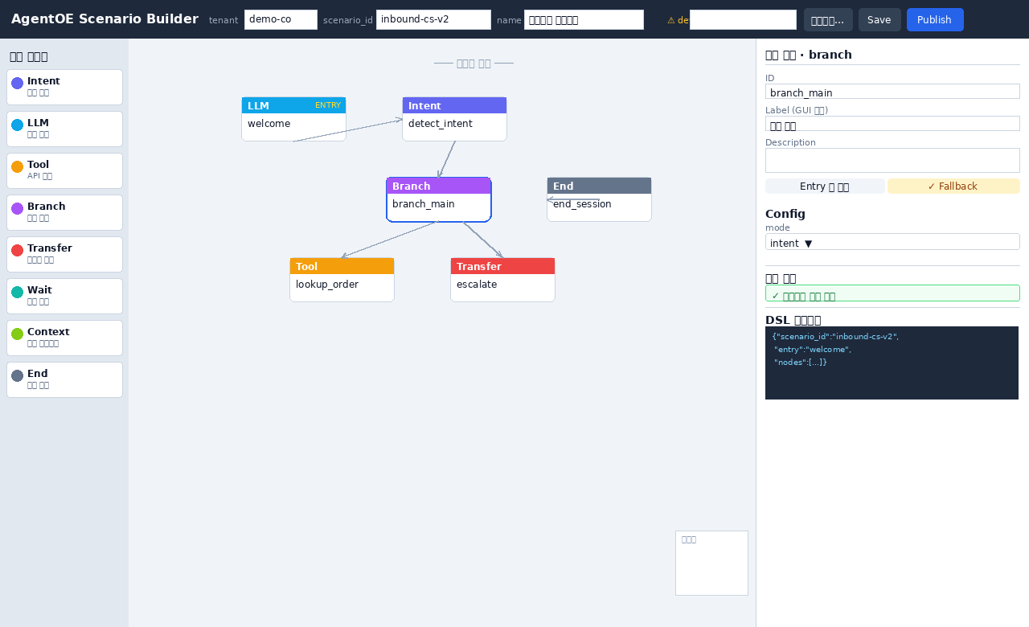
[그림 1] 전체 화면 레이아웃

영역 | 설명
① 툴바 (상단) | 시나리오 메타 정보 입력, 불러오기·Save·Publish 버튼
② 노드 팔레트 (좌측) | 8가지 노드 타입 목록 — 드래그 소스
③ 캔버스 (중앙) | 노드 배치·연결 작업 영역, MiniMap·Controls 포함
④ 사이드바 (우측) | 선택된 노드의 속성 편집 + 검증 결과 + DSL 미리보기

2.1 툴바 상세
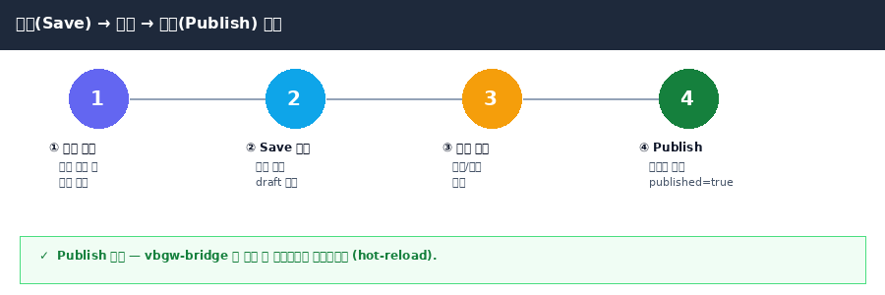
[그림 2] Save → Publish 흐름

버튼/필드 | 기능
tenant | 테넌트 ID 입력 (멀티 테넌트 격리 키)
scenario_id | 시나리오 고유 ID (소문자·숫자·-_만 허용)
name | 사람이 읽는 시나리오 이름
⚠ dev / 🔒 JWT | 인증 상태 표시. JWT 입력 시 Bearer 토큰으로 API 호출
불러오기… | 저장된 시나리오 목록 모달 오픈
Save | 현재 캔버스를 draft 상태로 백엔드에 저장
Publish | 검증 통과 시 published=true로 라이브 배포

3. 노드 팔레트
좌측 팔레트에는 8가지 노드 타입이 나열됩니다. 각 항목을 캔버스로 드래그하면 새 노드가 생성됩니다.

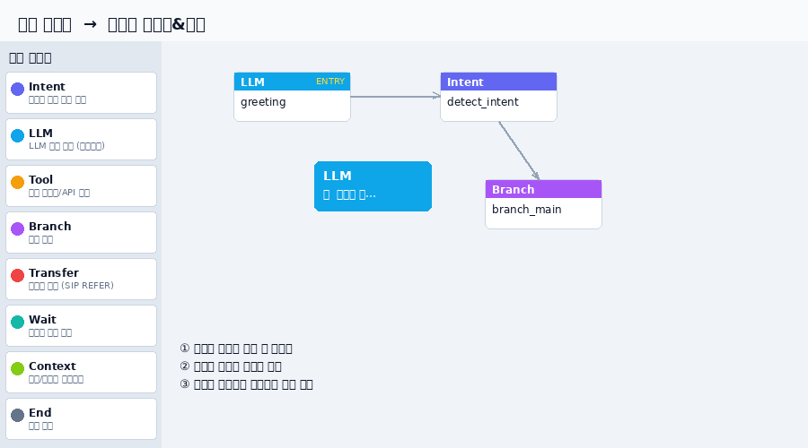
[그림 3] 팔레트에서 캔버스로 드래그&드롭

✓ 드래그 후 원하는 위치에 드롭하면 노드가 생성됩니다. 노드 ID는 자동 생성되며 속성 패널에서 변경 가능합니다.

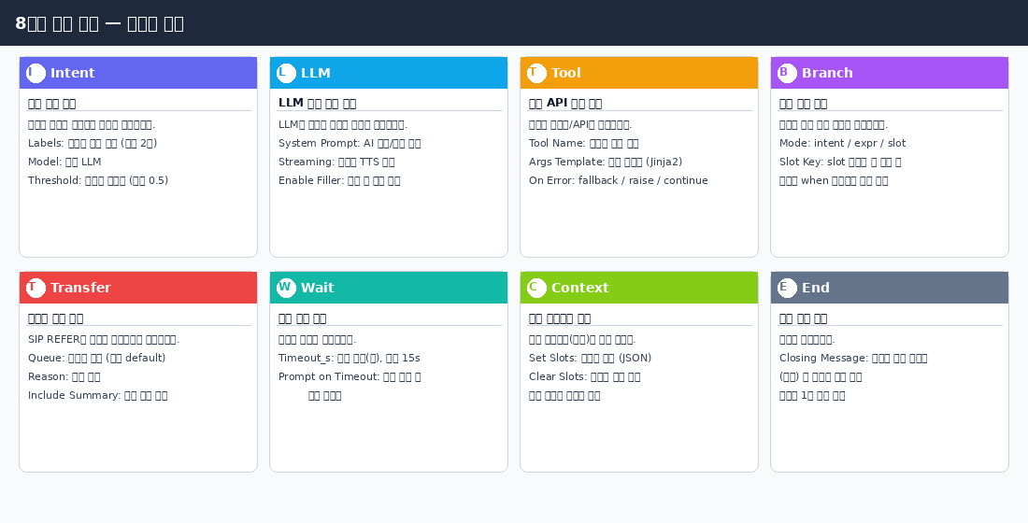
[그림 4] 8가지 노드 타입 한눈에 보기

4. 노드 타입 상세

4.1 🧠 Intent 노드
사용자 발화를 분석하여 미리 정의된 의도(label) 중 하나로 분류합니다. 분류 결과는 Branch 노드나 엣지의 when 조건에서 사용됩니다.

Intent 노드
속성 | 기본값 | 설명
labels | 필수 (≥2개) | 분류할 의도 목록 (쉼표 구분). 예: 주문조회,취소요청,상담원연결
model | groq-llama-3.3-70b | 사용할 분류 LLM 모델명
prompt_template | (선택) | 커스텀 분류 프롬프트 템플릿 (Jinja2)
threshold | 0.5 | 신뢰도 임계값. 미달 시 fallback_node로 이동

✓ labels에 '기타'와 같은 fallback 의도를 포함하는 것을 권장합니다.

4.2 💬 LLM 노드
LLM을 호출하여 자연어 응답을 생성합니다. 스트리밍 모드에서는 응답이 생성되는 즉시 TTS로 전송됩니다.

LLM 노드
속성 | 기본값 | 설명
system_prompt | 필수 | AI의 역할과 행동 규칙을 정의하는 시스템 프롬프트
model | groq-llama-4-scout | 기본 LLM 모델
fallback_model | groq-llama-3.3-70b | 기본 모델 실패 시 사용할 대체 모델
temperature | 0.7 | 응답 다양성 (0.0=결정론적, 1.0=창의적)
max_tokens | 512 | 최대 응답 토큰 수
streaming | true | true=실시간 TTS 스트리밍, false=완성 후 전송
enable_filler | true | 응답 생성 대기 중 필러음 재생 여부

✓ system_prompt에 '항상 한국어로 대답하세요'와 같은 언어 규칙을 명시하세요.

4.3 🔧 Tool 노드
사전 등록된 외부 커넥터(API, DB 조회 등)를 호출합니다. 결과는 세션 컨텍스트에 저장되어 Jinja2 템플릿으로 참조 가능합니다.

Tool 노드
속성 | 기본값 | 설명
tool_name | 필수 | 호출할 커넥터/도구 이름 (Admin에서 등록된 이름)
args_template | {} | 도구 호출 인수 (JSON, Jinja2 변수 사용 가능)
timeout_s | 5.0 | 호출 타임아웃 (초). 초과 시 on_error 처리
retry | 1 | 실패 시 재시도 횟수
on_error | fallback | 실패 처리: fallback / raise / continue

✓ args_template에서 {{ slots.order_id }} 와 같이 세션 슬롯을 참조할 수 있습니다.

4.4 🔀 Branch 노드
조건에 따라 다른 경로로 대화를 분기합니다. 각 출력 엣지의 when 필드에 조건식을 작성합니다.

Branch 노드
속성 | 기본값 | 설명
mode | intent | 분기 기준: intent(의도) / expr(표현식) / slot(슬롯값)
slot_key | (선택) | mode=slot일 때 기준이 되는 슬롯 키 이름

✓ 엣지 when 조건 예: intent == '주문조회' / slots.age >= 18 / slots.confirmed == true

4.5 📞 Transfer 노드
진행 중인 통화를 상담원에게 이관합니다. SIP REFER 메시지로 지정된 대기열에 전달합니다.

Transfer 노드
속성 | 기본값 | 설명
queue | default | 이관 대상 상담원 대기열 이름
reason | user_request | 이관 사유 (상담원 화면에 표시)
include_summary | true | 대화 요약을 상담원에게 전달할지 여부

✓ include_summary=true이면 LLM이 대화 내용을 자동 요약하여 상담원 화면에 표시합니다.

4.6 ⏳ Wait 노드
사용자의 다음 발화를 기다립니다. 지정된 시간 내 발화가 없으면 안내 메시지를 재생합니다.

Wait 노드
속성 | 기본값 | 설명
timeout_s | 15.0 | 대기 시간(초). 초과 시 prompt_on_timeout 재생
prompt_on_timeout | 안내 메시지 | 시간 초과 시 재생할 TTS 안내 문구. null이면 무음

✓ Wait 노드 다음에 Intent 노드를 연결하는 '대기 → 의도 분류' 패턴이 가장 많이 사용됩니다.

4.7 🗃 Context 노드
세션의 슬롯(변수)을 설정하거나 삭제합니다. 수집된 고객 정보를 저장하고 이후 노드에서 참조합니다.

Context 노드
속성 | 기본값 | 설명
set_slots | {} | 설정할 슬롯 (JSON 객체). 예: {"step": "confirmed"}
clear_slots | [] | 삭제할 슬롯 이름 목록 (배열)

✓ 동적 값 저장은 Tool 노드의 결과가 자동으로 슬롯에 저장됩니다. Context 노드는 정적 값 설정에 주로 사용합니다.

4.8 🔚 End 노드
통화 세션을 종료합니다. 마지막 안내 메시지를 재생한 후 SIP BYE를 전송합니다.

End 노드
속성 | 기본값 | 설명
closing_message | (선택) | 종료 전 재생할 TTS 안내 문구. 빈 값이면 무음 종료

✓ 시나리오에 End 노드가 반드시 1개 이상 있어야 합니다. 다중 End 노드로 분기별 다른 종료 메시지를 설정할 수 있습니다.

5. 노드 속성 패널
캔버스에서 노드를 클릭하면 우측 사이드바에 해당 노드의 속성 패널이 열립니다.

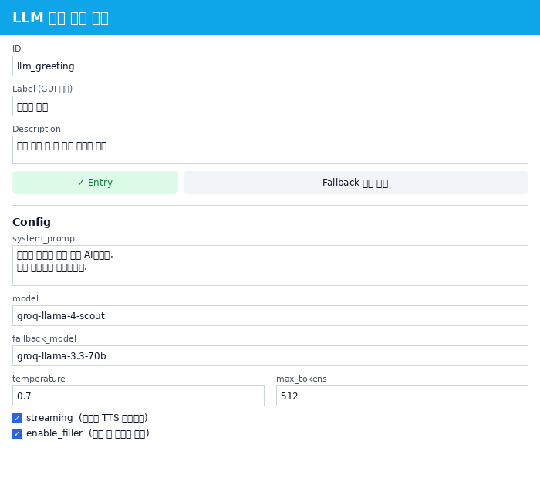
[그림 5] LLM 노드 속성 패널 예시

5.1 공통 필드
필드 | 설명
ID | 노드의 고유 식별자. 영문+숫자+_- 조합, 최대 64자
Label | 캔버스에 표시되는 사람이 읽는 노드 이름
Description | 노드 용도 설명 (선택)

5.2 Entry / Fallback 지정
버튼 | 설명
Entry 로 지정 | 통화 연결 시 첫 번째로 실행되는 노드. 초록색 배지로 표시. 시나리오당 1개만
Fallback 으로 지정 | Intent threshold 미달 또는 오류 시 이동하는 노드. 노란색 배지 표시

⚠ Entry 노드는 반드시 1개여야 합니다. 다른 노드를 Entry로 지정하면 기존 지정이 해제됩니다.

6. 노드 연결 (Edge)
노드와 노드를 화살표(엣지)로 연결하여 대화 흐름을 정의합니다.

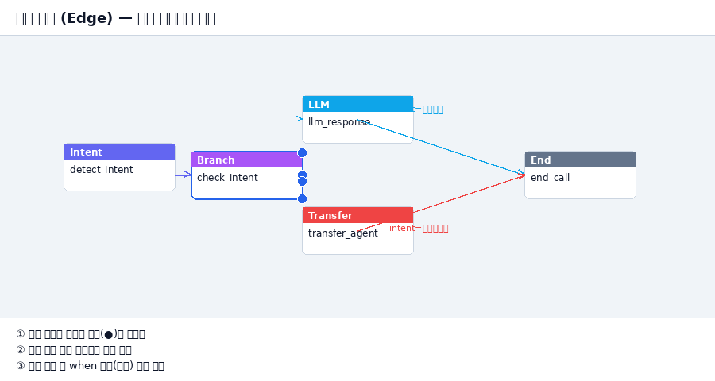
[그림 6] 노드 연결 및 조건 엣지 예시

6.1 엣지 생성 방법
- 소스 노드 우측의 핸들(●)에 마우스를 올립니다.
- 핸들을 클릭한 채로 대상 노드까지 드래그합니다.
- 대상 노드 위에서 마우스를 놓으면 엣지가 생성됩니다.

6.2 엣지 속성
속성 | 설명
from | 출발 노드 ID (자동 입력)
to | 도착 노드 ID (자동 입력)
when | 분기 조건식 (선택). 예: intent == '주문조회'
label | 캔버스에 표시될 엣지 설명 (선택)

ℹ when 조건이 없는 엣지는 기본(default) 경로로 처리됩니다. Branch 노드에서 조건 미일치 시 이 경로로 이동합니다.

6.3 엣지 삭제
엣지를 클릭하여 선택한 후 Delete 또는 Backspace 키를 누르면 삭제됩니다.

7. 검증 및 DSL 미리보기

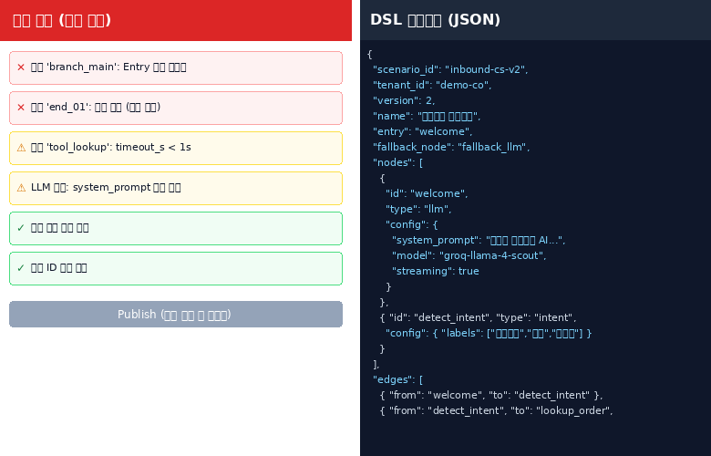
[그림 7] 검증 패널(좌) 및 DSL 미리보기(우)

7.1 검증 항목
심각도 | 검증 내용
✕ error | Entry 노드 미설정 / 도달 불가 노드 / 필수 필드 누락 — Publish 차단
⚠ warning | timeout_s 이상 / system_prompt 비어있음 — 경고만, Publish 가능
✓ info | 엣지 구조 정상 / 노드 ID 중복 없음 등 통과 항목

⚠ Publish 버튼은 error 등급 이슈가 0개일 때만 활성화됩니다. 오류를 모두 해결한 후 배포하세요.

7.2 DSL 미리보기
검증 통과 시 사이드바 하단에 최종 JSON DSL이 실시간으로 표시됩니다. 이 JSON이 실제 백엔드에 저장되고 배포됩니다.

8. 저장 및 배포

8.1 저장 (Save)
Save 버튼을 클릭하면 현재 캔버스 상태가 draft 버전으로 백엔드에 저장됩니다. published=false 상태이며 콜봇에는 반영되지 않습니다.

ℹ 저장 시 버전이 자동으로 증가합니다. 버전 이력은 불러오기 모달에서 확인 가능합니다.

8.2 배포 (Publish)
Publish 버튼을 클릭하면 published=true 상태로 배포됩니다. 배포 즉시 vbgw-bridge가 새 시나리오를 hot-reload하여 다음 인입 통화부터 적용됩니다.

조건 | 설명
오류 0개 | 검증 패널에 error 등급 이슈가 없어야 Publish 버튼 활성화
Entry 설정 | Entry 노드가 반드시 1개 지정되어 있어야 함
저장 완료 | Save가 완료된 시나리오만 Publish 가능

✓ 배포 후 롤백이 필요한 경우 이전 버전을 불러와 다시 Publish하세요.

9. 시나리오 불러오기
툴바의 '불러오기…' 버튼을 클릭하면 저장된 시나리오 목록 모달이 열립니다.

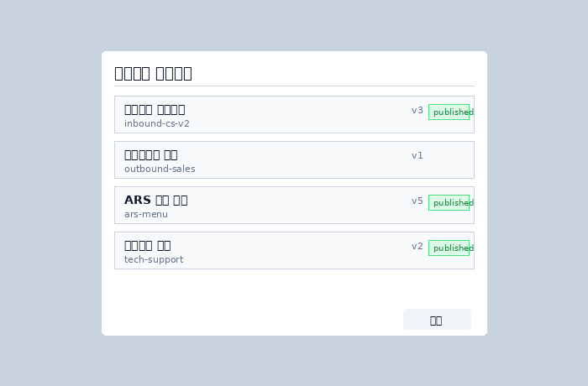
[그림 8] 시나리오 불러오기 모달

- 툴바에서 '불러오기…' 버튼 클릭
- 목록에서 원하는 시나리오 선택 (이름/버전/published 상태 표시)
- 클릭 시 해당 시나리오의 최신 버전이 캔버스에 로드됨
- 수정 후 Save/Publish로 새 버전 배포

⚠ 현재 캔버스에 미저장 변경사항이 있으면 불러오기 시 덮어씁니다. 필요 시 먼저 Save하세요.

10. 실전 예제 — 인바운드 고객 상담 시나리오
전화 인입 → 인사 → 의도 파악 → 주문조회 또는 상담원 이관 → 종료 흐름 구성 예제입니다.

10.1 시나리오 설계
단계 | 노드 설정
① 인사 (Entry) | LLM / system_prompt: '친절한 고객 상담 AI. 인사 후 용건을 물으세요.' / streaming: true
② 의도 분류 | Intent / labels: 주문조회,취소요청,상담원연결,기타 / threshold: 0.6
③ 분기 | Branch / mode: intent
④-A 주문 조회 | Tool / tool_name: order_lookup / args: {order_id: '{{ slots.order_id }}'}
④-B 상담원 이관 | Transfer / queue: cs_team / include_summary: true
⑤ LLM 응답 | LLM / system_prompt: '조회 결과를 친절히 안내하세요.'
⑥ 종료 | End / closing_message: '이용해 주셔서 감사합니다. 안녕히 계세요.'

10.2 구성 절차
- LLM 노드를 팔레트에서 드래그하여 배치 → ID: 'welcome', system_prompt 입력
- 'Entry 로 지정' 버튼 클릭 (Entry 배지 확인)
- Intent 노드 배치 → labels 입력 (주문조회,취소요청,상담원연결,기타)
- welcome → Intent 엣지 연결
- Branch, Tool, Transfer, LLM, End 노드 순서로 배치 및 연결
- Branch → Tool 엣지의 when: intent == '주문조회' 입력
- Branch → Transfer 엣지의 when: intent == '상담원연결' 입력
- 검증 패널에서 error 0개 확인 → Save → Publish

ℹ 시나리오 ID는 소문자·숫자·하이픈(-) 조합만 허용됩니다. 예: inbound-cs-v2, ars-main-menu

11. 자주 묻는 질문 (FAQ)

Q. Publish 버튼이 비활성화되어 있어요.
검증 패널에 error 등급 이슈가 남아 있거나 Entry 노드가 설정되지 않은 경우입니다. 사이드바 검증 결과를 확인하세요.

Q. 노드를 실수로 삭제했어요.
현재 Undo/Redo 기능은 미지원입니다. Save 전이라면 페이지 새로고침 후 '불러오기'로 마지막 저장 버전을 복원하세요.

Q. LLM 응답이 너무 느려요.
enable_filler=true로 설정하면 응답 생성 중 필러음을 재생하여 침묵 구간을 줄입니다. 또한 max_tokens를 줄이거나 더 빠른 모델을 선택하세요.

Q. 배포 후 즉시 반영이 안 돼요.
vbgw-bridge는 Publish 이벤트 수신 후 최대 5초 내 hot-reload합니다. 5초 후에도 미반영이면 Orchestrator 헬스 체크(/ready)를 확인하세요.

Q. 시나리오에 순환(loop)이 있어도 되나요?
허용됩니다. 단, limits.max_turns(기본 30회)를 초과하면 fallback_node로 이동하여 무한 루프를 방지합니다.

12. 캔버스 단축키 및 조작
동작 | 방법
노드 선택 | 노드 클릭
다중 선택 | Shift + 클릭 또는 빈 영역 드래그
노드 이동 | 선택 후 드래그
노드 삭제 | 선택 후 Delete 또는 Backspace
엣지 삭제 | 엣지 클릭 후 Delete 또는 Backspace
캔버스 이동 | 빈 영역 드래그
확대/축소 | 마우스 휠 또는 Ctrl + 스크롤
전체 보기 | Controls 패널의 fitView 버튼
미니맵 | 우하단 MiniMap으로 전체 구조 조망

